ПОНЯТИЕ ОБ ОБРАТНОЙ ФУНКЦИИ
https://www.youtube.com/watch?v=SWv6ek1qjeY – видеоурок
https://sites.google.com/site/matematikadlacajnikov/cislovye-funkcii/obratnaa-funkcia - сайт с теорией.

Обратная функция - определение и примеры нахождения.

Определение обратной функции.
Пусть функция строго монотонная (возрастающая или убывающая) и непрерывная на области определения , область значений этой функции , тогда на интервале определена непрерывная строго монотонная функция с областью значений , которая является обратной для .
Другими словами, об обратной функции для функции на конкретном промежутке имеет смысл говорить, если на этом интервале либо возрастает, либо убывает.
Функции f и g называют взаимно обратными.
Зачем вообще рассматривать понятие обратных функций?
Это вызвано задачей решения уравнений . Решения как раз и записываются через обратные функции.

Примеры нахождения взаимнообратных функций.
Рассмотрим несколько примеров нахождения обратных функций.
Начнем с линейных взаимнообратных функций.
Пример.
Найти функцию обратную для .

Решение.
Областью определения и областью значений этой функции является все множество действительных чисел. Выразим x через y (другими словами, решим уравнение относительно x ).
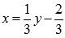 - это и есть обратная функция, правда здесь y – аргумент, а x – функция этого аргумента. Чтобы не нарушать привычки в обозначениях (это не имеет принципиального значения), переставив буквы x и y , будем писать 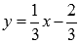.
Таким образом, и - взаимно обратные функции.
Приведем графическую иллюстрацию взаимно обратных линейных функций.
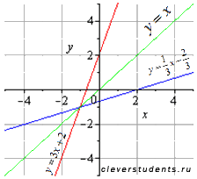
Очевидно, что графики симметричны относительно прямой y=x (биссектрисы первого и третьего квадрантов). Это одно из свойств взаимно обратных функций, о которых речь пойдет ниже.
Теперь рассмотрим пример нахождения логарифмической функции, обратной к заданной показательной функции.
Пример.
Найти функцию обратную для .

Решение.
Областью определения этой функции является все множество действительных чисел, областью значений является интервал . Выразим x через y (другими словами, решим уравнение относительно x).
- это и есть обратная функция. Переставив буквы x и y , имеем .
Таким образом, и - показательная и логарифмическая функции есть взаимно обратные функции на области определения.
График взаимно обратных показательной и логарифмической функций.
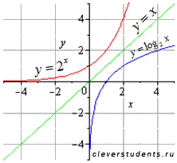

Свойства взаимно обратных функций.

Перечислим свойства взаимно обратных функций и .
- 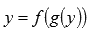 и .
- Из первого свойства видно, что область определения функции совпадает с областью значений функции и наоборот.
- Графики взаимно обратных функций симметричны относительно прямой y=x.
- Если возрастает, то и возрастает, если убывает, то и убывает.

